OBJAVA ZA MEDIJE

ODRŽANA XLVI. GODIŠNJA SKUPŠTINA ZNANSTVENOG VIJEĆA
ZA NAFTU I PLIN HAZU

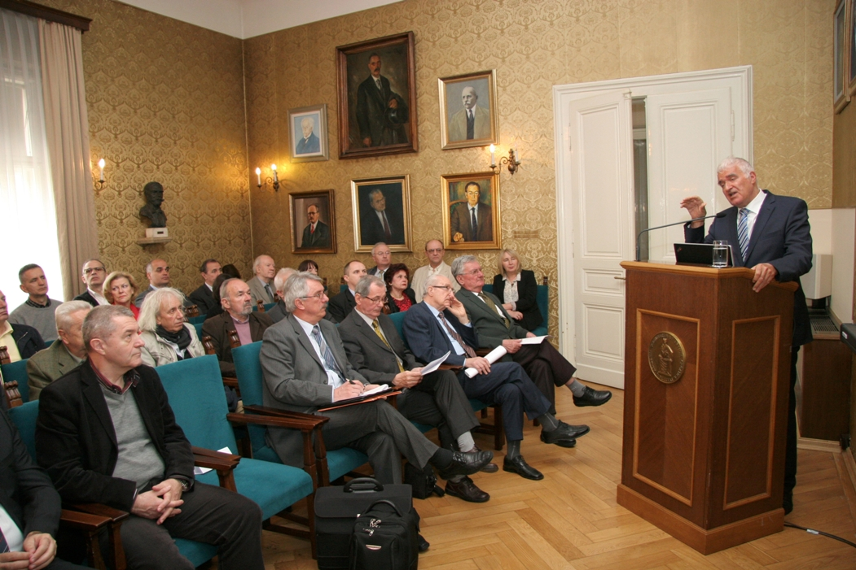

Zagreb, 14. travnja 2015. – Znanstveno vijeće za naftu i plin Hrvatske akademije znanosti i umjetnosti održalo je u utorak 14. travnja svoju XLVI. godišnju skupštinu. Članove Znanstvenog vijeća pozdravio je predsjednik HAZU akademik Zvonko Kusić koji je istaknuo da se radi o o jednom od najstarijih Akademijinih znanstvenih vijeća, osnovanom 1969., koje danas djeluje u pet sekcija i održava vrlo zapažene znanstvene skupove i sastanke. „Znanstveno vijeće za naftu i plin povezuje znanost, struku i tehniku, a upravo tehnološki pristup društvu nedostaje, iako je budućnost u visokotehnološkom društvu, što zahtijeva drugačiji način razmišljanja“, rekao je akademik Kusić. Istaknuo je i da je aktivnost Znanstvenog vijeća važna i zbog toga što je nafta važna tema koja zaokuplja pozornost javnosti. „Znanstveno vijeće stoga pridonosi Akademiji kao referentnom mjestu za stajališta utemeljena na objektivnim vrijednostima te na znanstvenim, stručnim i etičkim načelima“, porulio je akademik Kusić.
Predsjednik Znanstvenog vijeća za naftu i plin akademik Mirko Zelić osvrnuo se na prigovore vezane uz istraživanje nalazišta nafte u Jadranu, istaknuvši da uz pridržavanje potrebnih standarda nema opasnosti za zagađenje mora, kao niti izvora pitke vode u kontinentalnom dijelu Hrvatske. „Hrvatska ima šanse ako će iskoristiti svoje potencijale“, kazao je akademik Zelić.
U sklopu skupštine prof. dr. sc. Zvonimir Hernitz, dr. sc. Zoran Čogelja, prof. dr. sc. Igor Dekanić i Vesna Tomica, dipl. ing. naftnog rudarstva održali su predavanje „Tehnološki, ekološki i ekonomsko-koncesijski argumenti za istraživanje ugljikovodika u Republici Hrvatskoj“. Predavači su se osvrnuli na rasprave treba li nastaviti s istraživanjem ugljikovodika u Hrvatskoj, posebno u srednjem i južnom Jadranu gdje postoje naznake i procjene stručnjaka geologa za komercijalna otkrića ugljikovodika, čemu se pojedine ekološke udruge protive radi opasnosti od mogućeg zagađivanja Jadrana. Jednako tako, postoje otpori prema istraživanju i na kopnu, radi navodne opasnosti od zagađenja pitke vode. Predavači su međutim istaknuli da se pritom zaboravlja da se istraživanje i proizvodnja ugljikovodika u Hrvatskoj, bez incidenata, provodi u posljednjih 60 godina na kopnu, odnosno 40 godina na moru. U sklopu predavanja govorilo se i o novim rezervama ugljikovodika, kako na kopnu, tako i u podmorju Jadrana, te o procjeni njihove količine i vrijednost gledano s geološke osnove, kao i o važnosti tog prirodnog bogatstva za Hrvatsku. Razmotrena je i suvremena tehnologija geofizičkog istraživanja, posebno jadranskog podmorja, koja ima zanemarujući ili čak nikakav utjecaj na okolinu živih organizama.
Što se tiče značaja ekonomskog doprinosa ugljikovodika na ukupan gospodarski razvoj Hrvatske, a poglavito značaja modela koncesijskih ugovora koji imaju širok raspon interesa i investitora i države, poručeno je da uz pripremu koncesijskih ugovora državni interesi mogu biti značajno zaštićeni, ako se temelje na stručnom znanju i bogatom iskustvu u tom području.

Marijan Lipovac
Ured za odnose s javnošću i medije HAZU

